№ ______________________________
“_____” ____________________20__г.
г. Москва

О наполнении и актуализации базы данных информационной системы «Электронный МЭИ»

В целях актуализации данных о материально техническом обеспечении основных профессиональных образовательных программ ФГБОУ ВО «НИУ «МЭИ» (далее – МЭИ) и с учётом требований к материально-техническому и лицензионному программному обеспечению, установленных Федеральными государственными образовательными стандартами высшего образования (по направлениям)

приказываю:

- Заведующим кафедрами, руководителям структурных подразделений, за которыми закреплены или находятся в преимущественном использовании помещения для проведения учебных занятий (аудитории, в том числе оснащенные оборудованием и техническими средствами обучения, учебные лаборатории, компьютерные классы и пр.), а также помещения для самостоятельной работы обучающихся, оснащённые компьютерной техникой с возможностью подключения к сети «Интернет» и обеспечением доступа в электронную информационно-образовательную среду МЭИ, назначить ответственных за составление Паспортов помещений в соответствии с формой паспорта и прилагаемыми образцами (Приложения 1 и 2). Списки ответственных предоставить до 15 ноября 2019 года в Аналитический отдел ИВЦ (ауд. Ж-210).
- Директору Института дистанционного и дополнительного образования (ИДДО) Шиндиной Т.А. предоставить ответственным за составление Паспортов помещений доступ в информационную систему «Электронный МЭИ» и обеспечить работоспособность системы.
- Ответственным за составление Паспорта помещений заполнить Паспорта помещений и направить заполненные Паспорта в формате Word на электронную почту отдела имущественных и земельных отношений (ОИЗО) oizo@mpei.ru в соответствии с прилагаемым графиком (приложение 3), а после их проверки в ОИЗО подписанные руководителем подразделения и ответственным за составление Паспорта сканированные в формате PDF электронные версии заполненных Паспортов разместить в информационной системе «Электронный МЭИ». Инструкция по заполнению и размещению заполненных Паспортов помещений приведена в приложении 4 к настоящему приказу.
- Ответственным за составление Паспортов помещений в случае изменения сведений, содержащихся в Паспортах, в течение 1 месяца осуществить актуализацию сведений в порядке, предусмотренном п. 3 настоящего приказа.
- Начальнику ОИЗО Малкову И.Ю. внести информацию из Паспортов помещений в электронную базу данных информационной системы «Электронный МЭИ» до 1 марта 2020 года, а также вносить актуализированную информацию в течение двух недель после ее поступления от ответственных за составление Паспортов помещений.
- На заведующих кафедрами, руководителей структурных подразделений возложить персональную ответственность за своевременность, полноту и достоверность представленных в Паспортах помещений сведений, а также за их актуализацию.
- Ответственность за наполнение и актуализацию базы данных оснащения аудиторного фонда возложить на начальника Правового управления Белову О.А.
- Контроль исполнения настоящего приказа возложить на первого проректора В.Н. Замолодчикова.

Ректор Н.Д. Рогалев

Лист согласования
к приказу от «____» ____________ 2019 г. № _____

«О наполнении и актуализации базы данных информационной системы «Электронный МЭИ»»
CОГЛАСОВАНО:
Первый проректор |  |  |  | В.Н. Замолодчиков
^{(Должность)} |  | ^{(подпись)} |  | ^{(расшифровка подписи)}
Проректор по модернизации имущественного комплекса и правовой работе |  |  |  | Е.Н. Лейман
^{(Должность)} |  | ^{(подпись)} |  | ^{(расшифровка подписи)}
Начальник правового управления |  |  |  | О.А. Белова
^{(Должность)} |  | ^{(подпись)} |  | ^{(расшифровка подписи)}

Проект вносит:
Директор Института дистанционного
и дополнительного образования
________________ Т.А. Шиндина

Приложение 1
Шаблон Паспорта помещений

Федеральное государственное бюджетное образовательное учреждение
высшего образования
«Национальный исследовательский университет «МЭИ»

УТВЕРЖДАЮ:
Руководитель структурного подразделения
__________________/_________
«____»___________20___ г

ПАСПОРТ
помещения №
Наименование
Назначение

Общие сведения
Адрес объекта недвижимости (по МЭИ)
Этаж
Площадь, м²
Число посадочных (рабочих) мест
Право преимущественного использования
Ответственный за технику безопасности
Ответственный за пожарную безопасность безопасности
Приспособленность для использования инвалидами и лицами с ОВЗ

Сведения БТИ*
Адрес объекта недвижимости
№ помещения
№ комнаты
Назначение
Тип помещения
* данные автоматически формируются в ИС «Электронный МЭИ»

Оснащенность
Тип оснащения | Характеристики оснащения
Мебель
Энергообеспечение
Учебный инвентарь
Технические средства обучения
Оборудование
Телефон

Лицензионное обеспечение **

Наименование | Право использование | Количество лицензий (пользователей) | Год внедрения | Срок действия  лицензии

** Копии договоров на право пользования указанного лицензионного программного обеспечения предоставить в Ж-200.

Ответственный за составление паспорта _____________________________________________
(должность, подпись, расшифровка)

Приложение 2
Примеры заполнения некоторых полей Паспорта помещений

Назначение | Мебель | Энергообеспечение | Учебный инвентарь | Технические средства обучения | Оборудование | Лицензионное обеспечение
Архивное помещение, помещение для инвентаря | шкафы для хранения инвентаря, стеллажи | потолочные светильники с люминесцентными лампами | специализированный учебный инвентарь, | нет | наборы инструментов для профилактического обслуживания учебного оборудования | нет | нет
Кабинеты сотрудников | рабочие места сотрудников, столы, кресла, шкафы для документов | потолочные светильники со светодиодными лампами | нет | персональные компьютеры, многофункциональный центр, колонки | компьютерная сеть с выходом в Интернет | MICROSOFT OFFICE 2013/2010/2007/2003 | MICROSOFT WINDOWS 10/8.1/8/7/VISTA/XP
Книгохранилище | стеллажи для хранения книг, стремянка, стол для работы с документами | потолочные светильники с люминесцентными лампами | книги, журналы, документы | нет | температурные датчики режимов | нет | нет
Компьютерный класс | компьютерные столы, стулья, стол преподавателя, интерактивная доска | потолочные светильники с люминесцентными лампами | учебные стенды | персональные компьютеры, сервер, интерактивная доска, лазерная указка | компьютерная сеть с выходом в Интернет | MICROSOFT OFFICE 2013/2010/2007/2003 | MICROSOFT WINDOWS 10/8.1/8/7/VISTA/XP
Консультационный зал | учебный стол, стулья, доска переносная бумажная | потолочные светильники со светодиодными лампами | нет | нет | нет | нет | нет
Лаборатория | лабораторное оборудование, столы, стулья | потолочные светильники с люминесцентными лампами | специализированный лабораторный инвентарь | доска переносная бумажная | лабораторные стенды, техническая аппаратура | нет | нет
Помещение для самостоятельных работ | компьютерные столы, стулья, стол преподавателя, стол для оргтехники | потолочные светильники со светодиодными лампами | учебные стенды | персональные компьютеры, интерактивная доска, лазерная указка | компьютерная сеть с выходом в Интернет и обеспечением доступа в электронную информационно-образовательную среду Университета | MICROSOFT OFFICE 2013/2010/2007/2003 | MICROSOFT WINDOWS 10/8.1/8/7/VISTA/XP
Помещение института | рабочие места сотрудников, столы, кресла, шкафы для документов | потолочные светильники с люминесцентными лампами | нет | персональные компьютеры, многофункциональный центр, колонки | компьютерная сеть с выходом в Интернет | MICROSOFT OFFICE 2013/2010/2007/2003 | MICROSOFT WINDOWS 10/8.1/8/7/VISTA/XP
Помещение кафедры | рабочие места сотрудников, столы, кресла, шкафы для документов | потолочные светильники с люминесцентными лампами | нет | персональные компьютеры, многофункциональный центр, колонки | компьютерная сеть с выходом в Интернет | MICROSOFT OFFICE 2013/2010/2007/2003 | MICROSOFT WINDOWS 10/8.1/8/7/VISTA/XP
Помещение центра | рабочие места сотрудников, столы, кресла, шкафы для документов | потолочные светильники с люминесцентными лампами | нет | персональные компьютеры, многофункциональный центр, колонки, переносная мультимедийная техника | компьютерная сеть с выходом в Интернет | MICROSOFT OFFICE 2013/2010/2007/2003 | MICROSOFT WINDOWS 10/8.1/8/7/VISTA/XP
Помещения общего пользования | скамейки | потолочные светильники с люминесцентными лампами | нет | нет | специализированное оборудование общего пользования | нет | нет
Учебная аудитория для лекционных и практических занятий | парты, стулья, меловая доска, стол преподавателя | потолочные светильники с люминесцентными лампами | информационные стенды, наборы демонстрационного оборудования и учебно-наглядные пособия | мультимедийный проектор, экран, персональный компьютер, колонки, микрофон | нет | MICROSOFT OFFICE 2013/2010/2007/2003 | MICROSOFT WINDOWS 10/8.1/8/7/VISTA/XP
Учебная лаборатория | лабораторное оборудование, столы, стулья | потолочные светильники с люминесцентными лампами | специализированный лабораторный инвентарь | доска переносная бумажная | лабораторные стенды, техническая аппаратура | нет | нет

Приложение 3

График проведения работ по паспортизации помещений

Дата предоставления готовых паспортов | Институт/структурное подразделение
1 декабря 2019 г | Институт гидроэнергетики и возобновляемых источников энергии  Институт энергомашиностроения и механики  Учебное управление  Научно-техническая библиотека
15 декабря 2019 г | Институт автоматики и вычислительной техники  Институт тепловой и атомной энергетики  Факультет довузовской подготовки  Информационно-вычислительный центр
30 декабря 2019 г | Инженерно-экономический институт  Институт электротехники  Отдел аспирантуры и докторантуры  Центр международных образовательных программ  Спортивно-технический центр
30 января 2020 г | Институт проблем энергетической эффективности  Институт радиотехники и электроники им. В.А. Котельникова  Хозяйственный отдел (учебные аудитории общеуниверситетского фонда)
15 февраля 2020 г | Гуманитарно-прикладной институт  Институт электроэнергетики  Институт дистанционного и дополнительного образования  Военно-инженерный институт

Приложение 4

Пошаговая инструкция к разработке паспортов помещений

- Войдите в систему «Электронный МЭИ» в локальной сети МЭИ, набрав в адресной строке ссылку - 10.1.1.122.
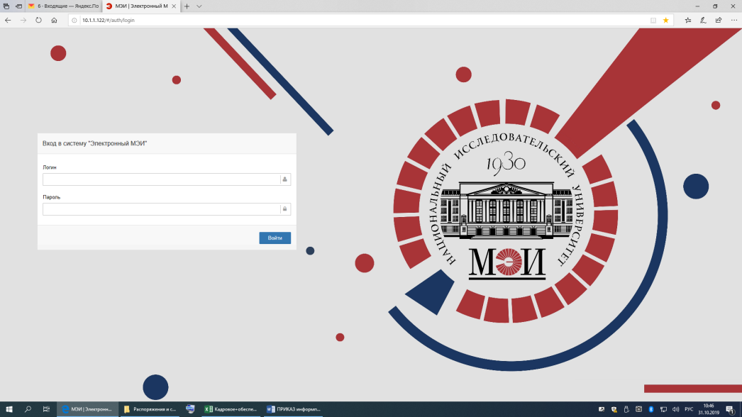

- Войдите в систему указав свой логин и пароль (как для электронной почты МЭИ)
Откроется ваша персональная страницу
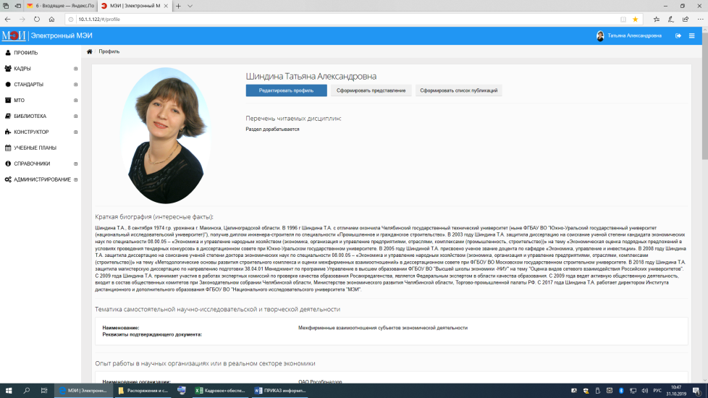

- Настройте свою персональную станицу. Для этого необходимо войти в функционал редактирования данных
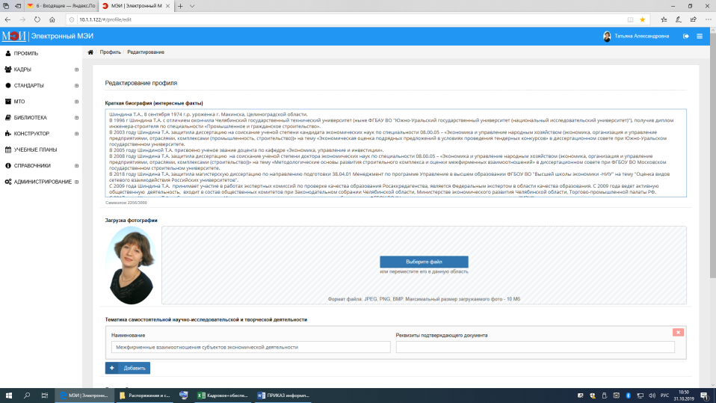

- Пользуясь панелью с левой стороны экрана, перейдите на страницу материально-технического обеспечения
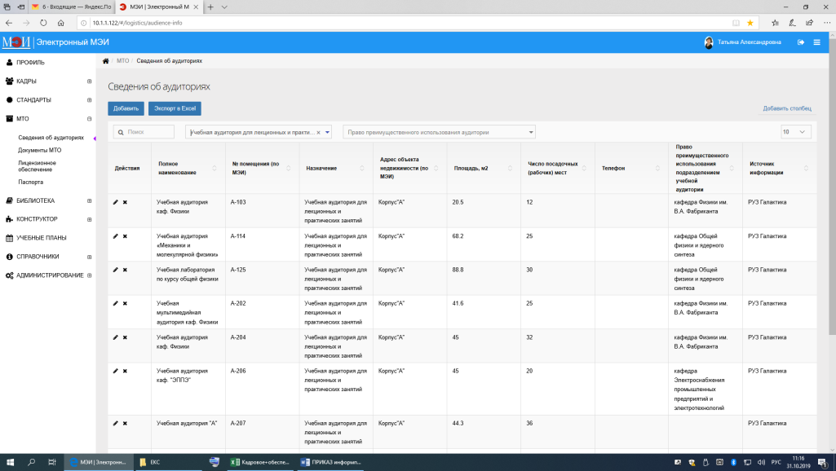

Откроется список помещений МЭИ
Настройте фильтры указав структурное подразделение, появится список аудиторий, закрепленных за подразделением. В случае если список неполон, подготовьте обоснование для внесения изменений и обратитесь в ОИЗО.
Экспортируйте данные в Excel (для удобства работы)

- Перейдите на вкладку паспортов, на левой панели

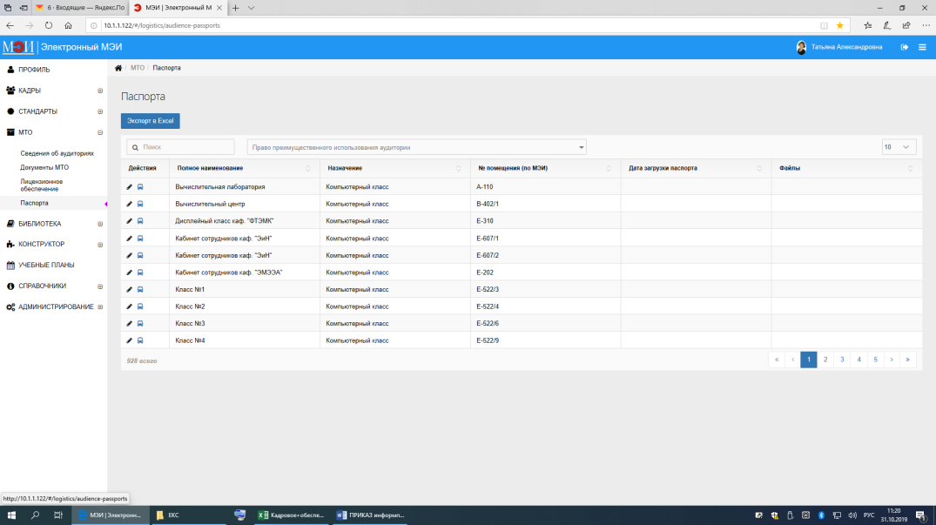

- Укажите номер аудитории в поисковой строке и увидите данные на аудиторию для формирования паспорта

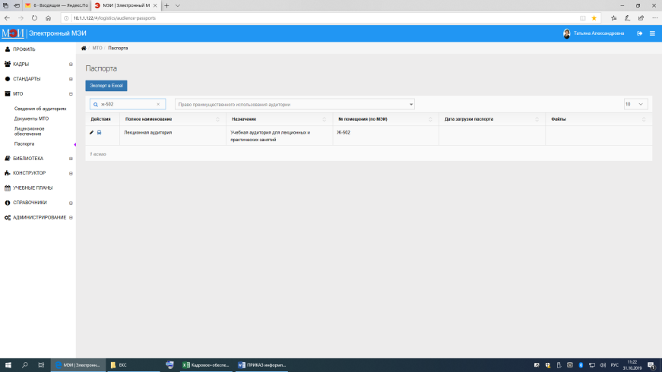

- Пользуясь действиями на панели инструментов (машинка) сформируйте паспорт аудитории
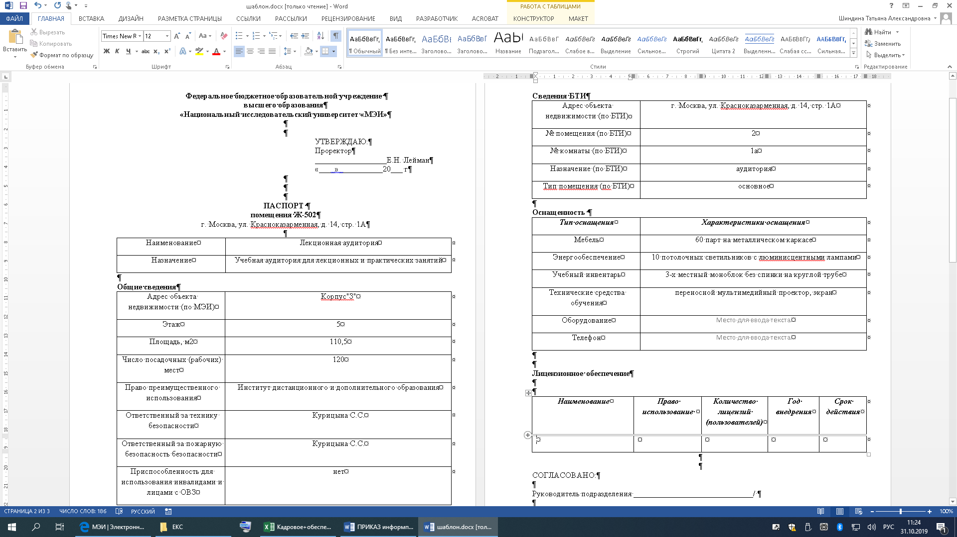

Отредактируйте данные

- Указывайте лицензионное обеспечение строго в соответствии со списком лицензионного обеспечения, перейдя на страницу панели инструментов
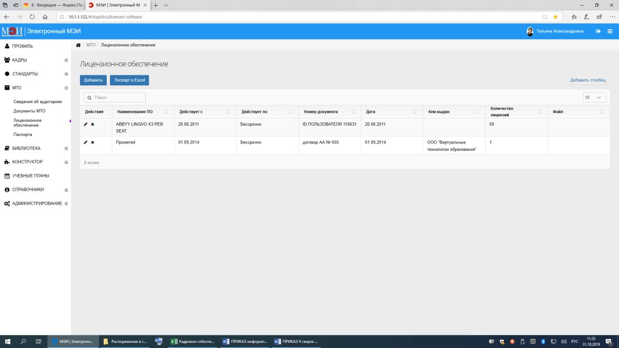

- Направте заполненные Паспорта в формате Word на электронную почту отдела имущественных и земельных отношений oizo@mpei.ru.

- После получение сообщения по электронной почте о проверке паспорта, повторите выгрузку из системы. Распечатайте и подпишите паспорт заведующим кафедрой/руководителем подразделения и ответственным за составление паспорта.

- Загрузите отсканированную версию паспорта в систему
Для загрузке пройдите в РедактированиЕ данных паспорта на панели действий (карандаш)
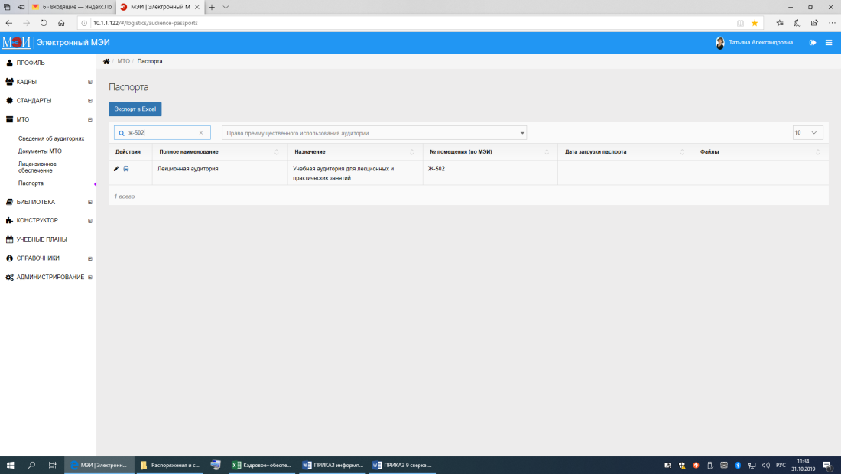

Прикрепите файл. Сохраните изменения
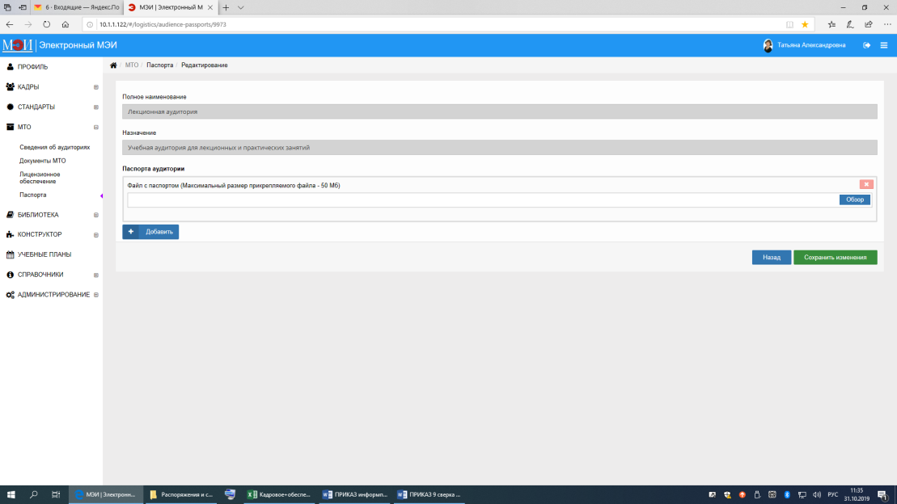

- Используйте данные о помещениях при составлении справок о материально-техническом обеспечении образовательных программ. Для этого на основе фильтров настройте данные о требуемом вам списке и экспортируйте данные в Excel
Для составления справки используются поля:
- оборудование
- мебель
- учебный инвентарь
- технические средства обучения
- лицензионное обеспечение

